Christian Amsler, Regierungspräsident
Vorsteher Erziehungsdepartement, Erziehungsdepartement, Herrenacker 3, CH-8200 Schaffhausen
Tel +41 52 632 71 95, Fax +41 52 632 76 00, e-Mail christian.amsler@ktsh.ch

Begrüssung RR Christian Amsler zur Eröffnung des Gourmet-Festivals 2018 der Schaffhauser Gastronomen und des Blauburgunderlandes

Herr Gemeindepräsident, lieber Philippe
Geschätzter Herr Direktor, lieber Beat
Liebe Gastgeber Renato und Maria
Liebe Gastroprofis
liebe Gäste des Schaffhauser Gourmetfestivals

Immer wieder wird in berühmten Filmen das Thema Essen auf die Leinwand gebracht. Man kann regelrecht von Gastrokino sprechen. Diese Filme sind sehr beliebt. Klassiker wie „La grande bouffe“, „Madame Mallory und der Duft von Curry“ mit Helen Mirrer, „Eat Pray Love“ mit Julia Roberts, „Chocolat“ mit Juliette Binoche und Jonny Depp und viele weitere Filme kommen uns in den Sinn. Sie zelebrieren das für uns Menschen so wichtige Thema Essen auf wunderbar-vielfältige Art und Weise und bescheren uns zumindest visuell Momente der Freude und des Respekts vor dem grossartigen Handwerk mit Herzblut gewürzt.

Mein Lieblingsfilm in dieser Sparte ist aber unzweifelhaft „Babettes Feast“, also Babettes Fest. Der Schauplatz dieses oscargekrönten Films aus dem Jahr 1987 ist ein abgeschiedenes Dorf auf Jütland im Dänemark des 19. Jahrhunderts, wo zwei Schwestern ein strenges, tristes Leben damit verbringen, sich um ihren Vater, den Dorfpfarrer zu kümmern. Nach dem Tod ihres Vaters und Jahren verpasster Gelegenheiten, wegzuziehen, nehmen sie die französische Flüchtlingsfrau Babette Hersant als ihr Hausmädchen auf. Babette dankt den Schwestern ihre Freundlichkeit mit einer unglaublichen französischen Mahlzeit. Herrlich!

A Propos Frankreich! Kürzlich ist ja der berühmte französische Sternekoch Paul Bocuse verstorben, der Grand Seigneur der Spitzenküche. Mein kleiner Bruder Jörg ist in jungen Jahren einfach losgezogen, weil er beim grossen Meister für einen Stage anklopfen wollte in dessen Restaurant bei Lyon. Und tatsächlich nahm Bocuse den jungen, wissenshungrigen, bei Zuckerbäcker Rohr ausgebildeten jungen Conditor-Confiseur unter seine Fittiche. Dort konnte er viel für sein Leben profitieren. Im Gepäck ein unschätzbarer Schatz an Erfahrung und viele tolle Rezepte. Und sogar einen schwarzen Labrador brachte er mit nach Hause, was meinen Eltern weniger Freude machte. Der französische Hund Jim, von Djiing abgewandelt, mutierte aber rasch zum absoluten Liebling der ganzen Familie.

24 engagierte Gastronomen und Restaurants machen mit beim beliebten Gourmetfestival 2018. Dazu die flotten Winzer aus dem Blauburgunderland. Die versammelte Kochgilde liest sich wie ein "Who is Who" der äusserst erfreulichen und bemerkenswerten Schaffhauser Gastroszene. Wir haben mit unseren hervorragenden Küchen und Betrieben auch in der Restschweiz einen sehr guten Namen und können uns sehen lassen innerhalb der hochstehenden Gastronomie unseres wunderschönen Landes.
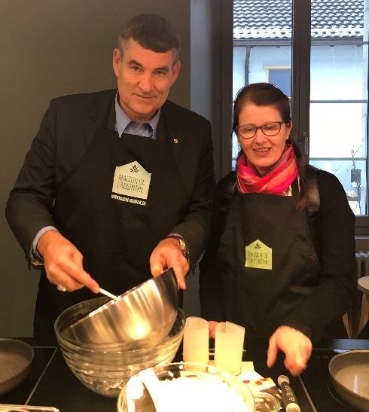
Wenn ich aus dem Führer all die unglaublichen Menükreationen zitiere, dann läuft einem nur schon vom Aufzählen das Wasser im Mund zusammen! Mehr als eindrücklich. Schön, dass wir auch überkantonal und damit regional unterwegs sind.

Noch eine kleine Geschichte dazu: Beim Hüttenleben habe ich das Absinth Sorbet entdeckt. Kürzlich hat die Schaffhauser Regierung die Neuenburger Regierung besucht und da waren wir im Maison à l’Absinth, also dem mehr als eindrücklichen Absinth Museum zu Ehren der Grünen Fee im Val de Travers. Und da haben wir zusammen Sorbet à l‘Absinth gekocht. Hier der Beweis! Der Regierungspräsidentin mit seiner Gattin hat das also schon selber 1:1 gekocht.

Ich danke herzlich den Organisatoren des Schaffhauser Gourmet Festivals. Das Schaffhauser Blauburgunderland unter Direktor Beat Hedinger lebt seinen Leitsatz vom Erlebnis. "Das Schaffhauser Blauburgunderland wollen wir über den Wein hinaus zu einem Erlebnis machen." Dazu gehört ganz besonders auch die Gastronomie!

Den innovativen und engagierten lukullischen Anbietern wünsche ich möglichst viele gefreute Gäste. Ich bin überzeugt, dass diese ihre positiven gastronomischen Sinneserlebnisse hier in Schaffhausen in die nähere und weitere Welt hinaustragen werden.

Jetzt bin ich aber sehr gespannt, was auf den Tisch kommen wird. Natürlich habe ich im Führer nachgelesen, was unter dem Hüttenleben neben dem erwähnten Sorbet aufgeführt ist. Ich freue mich mit Ihnen auf das Blauburgundermenü von Renato Pedroncelli und Gattin Maria und ihrem Team. Es ist dies auch Gelegenheit bei würdigem Anlass dem hochengagierten Wirtepaar zu danken für den enormen Einsatz in all den Jahren für hohe Qualität und Gastfreundschaft. Insbesondere ist es mir ein Anliegen, ihnen für den grossartigen Einsatz bei der Förderung von jungen Berufsleuten im Gastro- und Restaurationsbereich zu danken und meinen tiefsten Respekt auszusprechen.

Sie dürfen dann selber auswählen, was Sie nach dem feinen Essen tun werden…so ganz nach der bekannten Weisheit:

Nach dem Essen sollst du ruhn oder tausend Schritte tun.

Herzlich willkommen zum Schaffhauser Gourmetfestival 2018 und ….wir stossen gemeinsam an auf Babette, Paul Bocuse, auf die Pedroncellis und auf die tollen Schaffhauser Gastronomen! Bon Appétit!

